**Recept** na 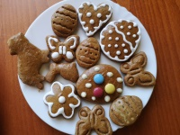 pro 

2 ½  (400g) 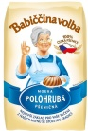 hladké mouky

1  (140g) 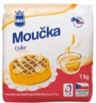 cukru moučka

50g 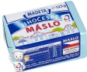 másla

2  vejce

2 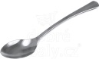 (lžíce) 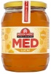 tekutého medu

1  (lžička)  perníkového koření

1 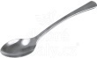 (lžička)  jedlé sody

2  (lžičky) 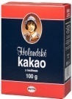 kakaa

1 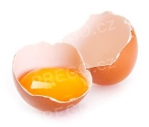 žloutek na potření perníčků

Milé  , nejdříve v 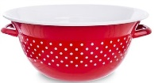 smíchejte všechny suché přísady, potom přidejte ostatní ingredience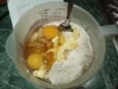 a ručně zpracujte na měkké 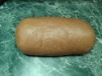. Zabalte ho do mikroténové fólie a nechte přes noc odležet v 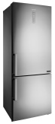. Odleželé těsto vyválejte na pomoučeném vále na tloušťku asi půl centimetru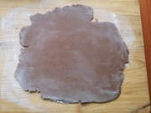 , pomocí 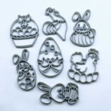 vykrájejte tvary a skládejte je na plech s pečícím papírem 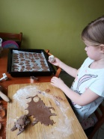. V malé 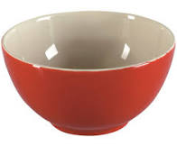vidličkou rozmíchejte 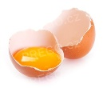 s jednou lžící vody a ještě před pečením perníčky potřete 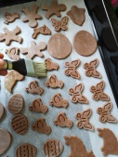. Pak už je jen potřeba dát plech do 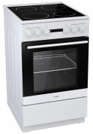 vyhřáté cca na 170 °C, ale to raději udělá maminka, protože je to hoooodně horké !!!!! Až budou 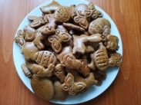 upečené, můžete si je ozdobit třeba  rozpuštěnou ve vodní lázni 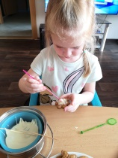 nebo bílkovou polevou 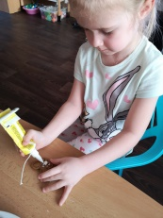 a různě dozdobit např. lentilkami, oříšky atd.

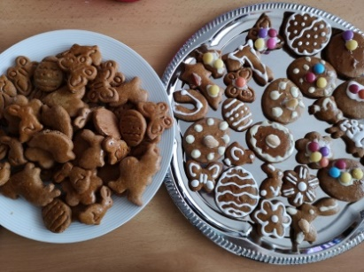

**DOBROU CHUŤ ☺. Anetce se moc povedly.**